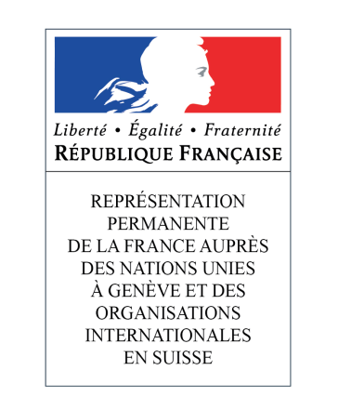

**46ème session du Groupe de travail de l’Examen périodique universel**

**(29 avril – 10 mai 2024)**

**Slovaquie**

**Intervention du Représentant Permanent de la France**

Genève, le 6 mai 2024

Merci, Monsieur le Président.

La France formule les recommandations suivantes :

1/ Envisager une modernisation de l'organisation du Parquet et un renforcement du dispositif national de lutte contre la corruption, la délinquance économique et financière et les autres infractions pénales ;

2/ S'abstenir de toute mesure tendant à intimider magistrats et policiers anticorruption, médias, organisations de la société civile et défenseurs des droits de l’Homme ;

3/ Engager une politique publique de lutte contre les discours de haine et les violences à l’égard des personnes LGBT+ ;

4/ Ratifier la Convention du Conseil de l’Europe sur la prévention et la lutte contre la violence à l’égard des femmes et la violence domestique, dite « Convention d’Istanbul ».

Je vous remercie./.

*[117 mots]*